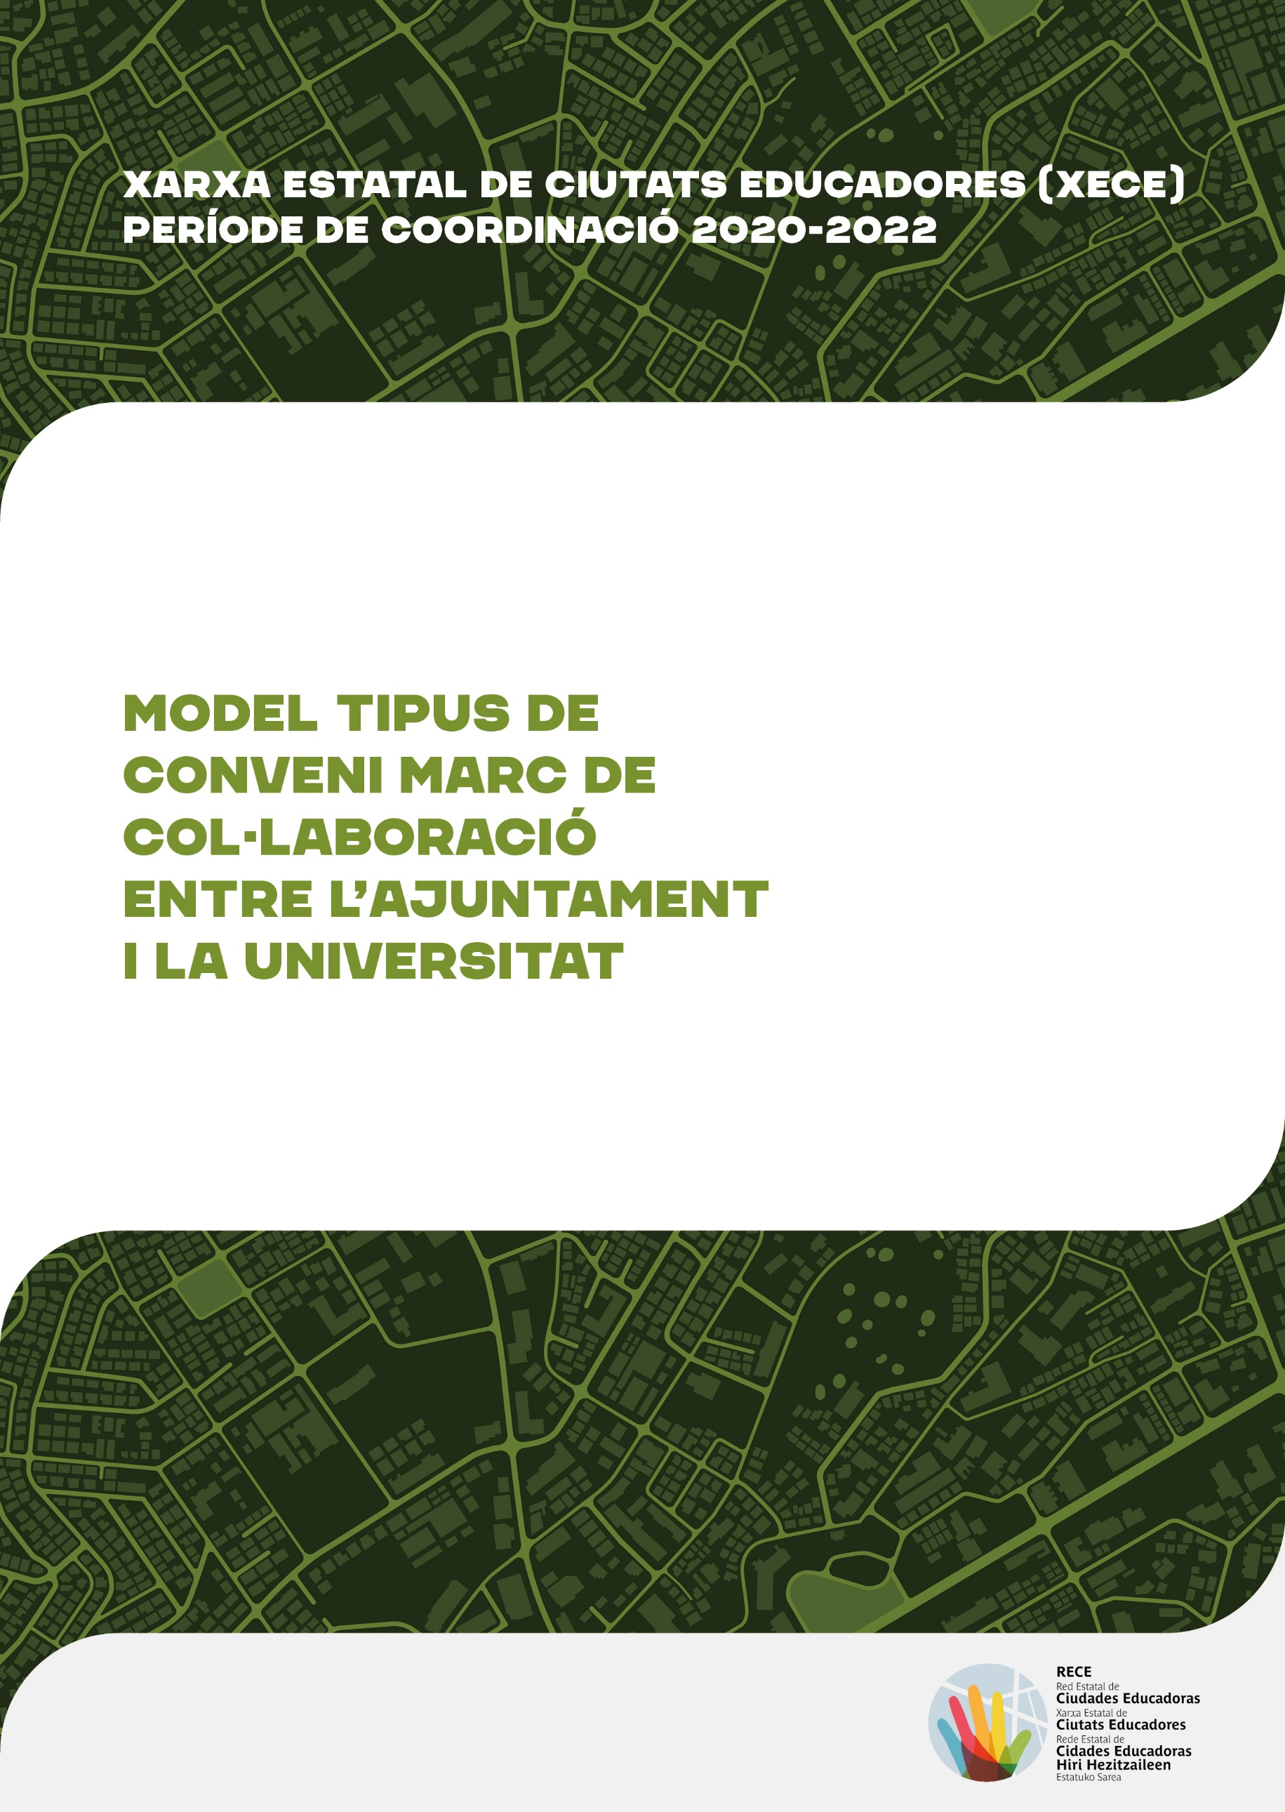

XARXA ESTATAL DE CIUTATS EDUCADORES (XECE)
www.edcities.org/rece

AUTORIA
Servei Municipal d’Educació
Ajuntament de Vitòria-Gasteiz

DISSENY I MAQUETACIÓ
La Debacle, SL

DATA DE PUBLICACIÓ
Juny 2021

INTRODUCCIÓ
La construcció de la ciutat educadora requereix tenir un coneixement precís sobre la situació, les necessitats i les expectatives de l’àmbit en què s’ha d’intervenir. La creació del saber a través del diagnòstic i la recerca, i la transferència als agents implicats i a la societat en general, contribueix a l’avenç del coneixement i, per tant, al desenvolupament social. Per a la ciutat educadora, dotar-se d’un coneixement rigorós i exhaustiu és un aspecte bàsic per poder fer una intervenció òptima a la realitat i les necessitats en què s’ha d’intervenir i obtenir, d’aquesta manera, uns més bons resultats en relació amb els objectius establerts.

No hi ha dubte que les universitats són espais de creació de coneixement al servei de les necessitats de la societat. Per això, la cooperació entre les ciutats educadores i les universitats constitueix un principi de treball que té un gran valor per assolir aquest fi i una expressió de la importància de l’exercici de la cooperació entre institucions.

Conscient de tot això, la Comissió de Seguiment de la Xarxa Estatal de Ciutats Educadores (XECE) va incloure en el Pla d’acció de la XECE 2020, aprovat el 18 de maig de 2020, la necessitat de “definir un model de conveni marc de col·laboració entre les ciutats educadores i les universitats dels territoris corresponents”.

Aquest document desenvolupa un model tipus de conveni marc de col·laboració amb les universitats, aprovat per la Comissió de Seguiment de la XECE el 17 de març de 2021. La proposta que es presenta tot seguit té com a objectiu facilitar a les ciutats de la XECE un possible model per a formalitzar acords de col·laboració, de caràcter marc, amb la universitat o les universitats de l’entorn. Proposta que, si s’escau, s’ha d’adaptar a la realitat de cada municipi i de cada universitat.
CONVENI MARC DE COL·LABORACIÓ ENTRE L’AJUNTAMENT DE I LA UNIVERSITAT DE

, de de

REUNIDES/REUNITS
D’una banda, l’Ajuntament de , amb seu a , plaça o carrer , i CIF , i en el seu nom i representació, la/el Sra./Sr. , alcaldessa presidenta o alcalde president de .

D’altra banda, la Universitat de , amb seu a , plaça o carrer , i CIF , i en el seu nom i representació, la/el Sra./Sr. , de la Universitat de .

Ambdues/ambdós, que compareixen en virtut de les atribucions que els confereixen els seus càrrecs i es reconeixen la capacitat legal necessària per subscriure aquest conveni marc de col·laboració,

EXPOSEN
PRIMER. Que la Universitat de és una entitat al servei de la societat que té autonomia i està dotada de personalitat i capacitat jurídica i de patrimoni propi per prestar, en l’àmbit de la seva competència, amb el compromís ineludible de qualitat i excel·lència, el servei de l’ensenyament superior mitjançant la docència, la recerca, l’estudi, la projecció cultural i universitària, els processos de gestió i els serveis que en sustenten les activitats. La seva activitat es dirigeix a satisfer les necessitats de la societat, com també les derivades de la història i de les transformacions socioeconòmiques, polítiques i culturals, i difondre-hi els coneixements de la cultura i la ciència universal, tot exercint la seva activitat quotidiana de manera sostenible econòmicament, socialment i ambientalment. (Adaptar el text a la realitat jurídica de cada universitat).

SEGON. Que són objectius de la Universitat de (a continuació, a tall d’exemple, s’indiquen alguns possibles fins. No obstant això, aquests fins han de ser els que tingui regulats cada universitat):

- La creació, la crítica i la transmissió del saber, per contribuir a l’avenç del coneixement i al desenvolupament social mitjançant la recerca i la transferència dels resultats a la societat.
- La participació en l’enriquiment del patrimoni intel·lectual, humanístic, cultural i científic de la societat, i en el seu desenvolupament econòmic i benestar social.
- L’educació superior de qualitat que contribueixi a la formació integral de l’alumnat i n’asseguri la preparació professional per a la inserció en el món laboral.
- La contribució al desenvolupament i a la normalització de la llengua des del seu àmbit d’actuació. (En el cas de comunitats autònomes amb més d’una llengua oficial i/o reconeguda).
- La formació contínua de professionals i la formació permanent o al llarg de la vida d’altres col·lectius socials que demanin ensenyament superior.
- La difusió i la projecció universitàries, orientades, en particular, a reduir les desigualtats socials i culturals i a crear les condicions que permetin una participació més gran i millor en la vida política, cultural i social.
- La contribució a l’intercanvi i a la cooperació internacionals, amb una atenció especial al marc europeu i a la cooperació al desenvolupament.

TERCER. Que la recerca constitueix una de les activitats bàsiques de la Universitat de .
A més, la recerca, generadora de coneixement, fonament de la docència, mitjà per al progrés de la comunitat i suport de la transferència social del coneixement, constitueix una funció essencial de la Universitat de .

Per això, la Universitat de assumeix com un dels seus objectius essencials desenvolupar la recerca científica, tècnica, humanística i artística i formar investigadores i investigadors.

QUART. Que, d’acord amb els seus estatuts, la Universitat de pot establir acords de col·laboració amb institucions o entitats públiques o privades destinats a l’ús d’infraestructures, l’intercanvi de personal o la realització de projectes de recerca.

CINQUÈ. Que l’Ajuntament de s’ha adherit a la Carta de Ciutats Educadores, impulsada per l’Associació Internacional de Ciutats Educadores (AICE), i està compromès amb el progrés del municipi o de la ciutat com a ciutat educadora, és a dir, amb el principi d’impulsar l’educació com un dels eixos transversals del seu projecte i amb l’articulació de tots els recursos i els agents que incideixen en el territori, per tal de contribuir a desenvolupar el dret a una educació de qualitat per a totes les persones.

SISÈ. Que l’Ajuntament de s’ha constituït, per la seva proximitat i per la voluntat de construir comunitat, en promotor i facilitador de serveis i recursos educatius de la ciutat.

SETÈ. Que l’Ajuntament de realitza la planificació, la gestió i el desenvolupament de les seves intervencions educatives, per a la qual cosa exerceix les competències que li corresponen en matèria educativa i crea de manera directa serveis educatius o bé promou i facilita l’actuació educativa formal i no formal o coordina les actuacions impulsades per les diferents àrees municipals.

VUITÈ. Que les noves situacions amb què ens enfrontem i la gran incertesa davant els canvis dels models socials que vivim incideixen de manera molt intensa en l’educació i generen fenòmens d’exclusió que requereixen respostes transversals, integrals i integradores.

Per tant, totes les institucions o entitats del municipi o de la ciutat hem d’impulsar estratègies per assolir una educació de qualitat que permeti el desenvolupament de totes i cadascuna de les persones que hi viuen (en igualtat d’oportunitats, de manera justa i equitativa) i que, alhora, elimini les barreres que en puguin limitar el desenvolupament personal i acadèmic, per a la qual cosa cal promoure mesures d’equitat i/o actuacions específiques amb l’objectiu de reduir les desigualtats i promoure una igualtat real i efectiva.

NOVÈ. Que, davant aquests nous reptes, cal innovar des de l’acció política i aportar una visió més transversal de les noves necessitats educatives i una forma d’aproximació des de la complexitat que requereix la resolució dels problemes socials contemporanis de manera plural i necessàriament coordinada.

DESÈ. Que la recerca és un factor rellevant en l’impuls de l’educació com a potenciador dels recursos humans i instrument compensador de les diferències socials.

ONZÈ. Que l’Ajuntament de i la Universitat de consideren que cal instrumentar mesures que impulsin la coordinació i la col·laboració mútues, per tal d’aglutinar sinergies per aprofitar millor els recursos d’ambdues institucions amb la finalitat d’aconseguir la construcció progressiva de la ciutat educadora.

Per això, amb un esperit de cooperació entre ambdues entitats, les parts acorden establir, amb l’aprovació prèvia per part de l’òrgan de govern de cada una, aquest conveni marc de col·laboració, sobre la base de les següents

CLÀUSULES
Primera. OBJECTE
L’objecte d’aquest conveni és desenvolupar un marc de col·laboració entre l’Ajuntament de i la Universitat de per coordinar la posada en marxa d’accions d’interès comú dirigides a desenvolupar i millorar la intervenció de l’acció educativa al municipi o la ciutat de .

Segona. OBJECTIU
Aquest sistema de col·laboració mútua té com a objectiu principal desenvolupar línies d’actuació conjunta d’interès per a ambdues entitats en matèria de recerca i innovació educativa, mitjançant la conjugació del coneixement científic i el coneixement de la realitat social, dirigida a orientar les accions educatives fetes per l’Ajuntament de i per la Universitat de .

Tercera. DESENVOLUPAMENT DEL CONVENI MARC DE COL·LABORACIÓ
Les accions concretes que s’han de desenvolupar entre ambdues entitats per assolir l’objectiu que s’estableix en la clàusula segona s’han de plasmar en funció de la seva naturalesa a través de convenis específics i/o contractes.

Aquests convenis específics i/o contractes els ha de proposar la comissió tècnica que es defineix en la clàusula quarta, s’han de regular d’acord amb la legislació que sigui aplicable i els han d’aprovar els òrgans de govern competents de cada entitat.

Quarta. COMISSIÓ TÈCNICA
Per tal de definir i desenvolupar els convenis específics i/o contractes i la resta de mecanismes de col·laboració i coordinació, i per fer-ne el seguiment, l’Ajuntament de i la Universitat de es comprometen a constituir una comissió tècnica. Aquesta comissió ha d’estar formada per tres persones representants de cada entitat, o les persones en qui deleguin, i s’ha de reunir, almenys, una vegada al trimestre, i sempre que ho sol·liciti qualsevol de les parts.
Funcions de la comissió tècnica:
- Identificar noves necessitats i proposar iniciatives vinculades als àmbits d’actuació que s’estableixen en aquest conveni marc.
- Dissenyar les iniciatives o les actuacions que consideri oportunes, dimensionar-les i quantificar els recursos necessaris per executar-les.
- Valorar les propostes que puguin fer terceres parts i analitzar-ne la viabilitat i l’adequació sota el marc d’actuació d’aquest conveni.
- Elaborar els convenis específics i/o els contractes que recullin els compromisos concrets de cada part per portar a terme les actuacions proposades.
- Establir els mecanismes que calgui perquè les actuacions s’executin correctament.
- Fer el seguiment de les actuacions que es desenvolupin i avaluar-ne l’eficàcia.
- Informar anualment sobre l’assoliment dels resultats previstos.
- Interpretar i resoldre de manera amistosa qualsevol desacord que pugui sorgir en el desenvolupament del conveni.
- Altres funcions que es considerin convenients.

Composició de la comissió tècnica:
Les parts han de designar tres representants que han de participar de manera permanent en la comissió tècnica, a la qual també poden acudir com a convidades altres persones de cadascuna de les entitats, així com agents socials i educatius que estiguin implicats en el desenvolupament de les iniciatives que es posin en marxa en el marc del conveni. Així mateix, hi poden participar en qualitat de convidades les persones expertes o les personalitats que la comissió tècnica consideri oportú.

Les persones representants de l’Ajuntament de són .

Les persones representants de la Universitat de són .

Cinquena. APORTACIONS ECONÒMIQUES
Els projectes i les actuacions que es plantegin en els convenis específics i/o els contractes s’han de finançar amb les aportacions econòmiques provinents de l’Ajuntament de i de la Universitat de , sempre que hi hagi crèdit adequat i suficient per fer-ho. Si s’escau, es pot disposar de les subvencions, els ajuts i altres fonts de finançament externes que es puguin obtenir en el marc de les activitats previstes.
A més, ambdues entitats es comprometen a posar a disposició els recursos personals i els mitjans materials que es considerin necessaris per desenvolupar les iniciatives acordades per la comissió tècnica en el marc del conveni.

Sisena. VIGÈNCIA DEL CONVENI MARC DE COL·LABORACIÓ
Aquest conveni té una vigència de dotze mesos des del dia en què se signi. No obstant això, s’entén prorrogat tàcitament per períodes anuals fins a un màxim de quatre anys. El conveni es pot interrompre, per qualsevol de les parts, mitjançant la denúncia expressa efectuada durant el mes anterior a la finalització del termini de vigència.

Setena. INTERPRETACIÓ DEL CONVENI I RESOLUCIÓ DE CONFLICTES
Les qüestions que es puguin suscitar quant a la interpretació i l’execució d’aquest conveni les ha de resoldre la comissió tècnica a què es refereix la clàusula quarta.

Les parts es comprometen a solucionar amb tots els mitjans que tinguin a l’abast, mitjançant el diàleg i la negociació, totes les discrepàncies que puguin sorgir quant al compliment d’aquest conveni.

Vuitena. DENÚNCIA I RESOLUCIÓ DEL CONVENI
És causa de resolució per a les parts signants del conveni l’incompliment de les clàusules que conté i qualssevol altres que, derivades de la seva naturalesa, es recullin en la legislació vigent.

En el supòsit d’incompliment del conveni per qualsevol de les parts, es pot notificar a la part incomplidora un requeriment perquè en el termini d’un mes compleixi les obligacions o els compromisos que es considerin incomplerts.

En cas que transcorregut el termini indicat en el requeriment persisteixi l’incompliment, la part que l’ha adreçat ha de notificar a les parts signants la concurrència de la causa de resolució, i el conveni s’ha d’entendre resolt. Els efectes de la resolució del conveni es regeixen per la normativa en vigor.

En qualsevol cas, les parts es comprometen a finalitzar el desenvolupament de les accions iniciades abans de la notificació de la denúncia.

Novena. MODIFICACIONS
Qualsevol modificació del conveni s’ha de comunicar i ha de tenir el vistiplau previ de l’Ajuntament de i de la Universitat de i l’han d’aprovar els òrgans corresponents d’ambdues entitats.
Com a prova de conformitat, les parts intervinents signen per duplicat aquest conveni marc de col·laboració, en el lloc i la data que s’indiquen en l’encapçalament.

Per part de l’Ajuntament de  Sra./Sr. ,  alcaldessa presidenta o alcalde president de | Per part de la Universitat de  Sra./Sr.

